כותרת – לחשוב על שם  
תמונת רקע: אפשר לבחור מהתיקיה של הפידיאף. שמתי שם תמונות של  
הדג נחש- קובלנה על מפלגות ישראל  
משינה- אז למה לי פוליטיקה עכשיו

גלעד עיני 034744920  
ואדים חכם 311890156

פרק 0 - רקע

רצינו לראות האם קיים קשר בין מעמד סוציו-אקונומי של יישובים לדפוסי הצבעתם.

פרק 1 – WHAT

* הדבר הראשון שהיינו צריכים זה מיון של יישובי ומושבי ישראל לפי מעמד סוציו-אקונומי.

באתר של [הלשכה המרכזית לסטטיסטיקה](http://cbs.gov.il/webpub/pub/text_page.html?publ=100&CYear=2008&CMonth=1) השגנו:

* + תחת [1א](http://cbs.gov.il/publications13/1530/pdf/tab01_01.pdf) - [התפלגות אוכלוסיית הרשויות המקומיות, לפי אשכול, 2008](http://cbs.gov.il/publications13/1530/pdf/g01_01_h.pdf). שלוש עמודות ראשונות נלקחו.
  + תחת [7א](http://cbs.gov.il/publications13/1530/pdf/tab01_07.pdf) – הסבר כמה יישובים ומושבים ישנם תחת שם של איזור.
  + הסבר לגבי [חלוקה לאשכולות](http://www.cbs.gov.il/reader/newhodaot/hodaa_template.html?hodaa=201324087).
* הדבר השני שהיינו צריכים הוא תוצאות [הבחירות בישראל 2015](http://votes20.gov.il/) אותן השגנו באתר הממשלתי.
* כשהשגנו את המידע, נותר לנו לעשות למידע join by key או במידע הגולמי בצורה חד פעמית או בתחילת הרצת הקוד בכל פעם. בחרנו באפשרות הראשונה, והשתמשנו בתוכנת האקסל כדי לעשות את המיזוג. דגימה מהדאטה:



שם הקובץ המלא: data-set-elections\mergedDataLatest.xlsx

לאחר מכן המרנו לשם נוחות לפורמט ג'ייסון.

שם הקובץ המומר: data-set-elections\electionAndEconomicData.json

* + בהמרה הראשונה, לא שמנו לב שהיו אי התאמות בין כתיבת השמות בשני הקבצים. זה גרם ל"איבוד ערים" חשובות ששמנו לב אליהן רק כשלא מצאנו את תל אביב לאחר בדיקת הנכונות של הויזואליזציה בשלבים הראשונים.
  + כמו כן, בחרנו ליצור עמודות חדשות לפי המידע כגון Right Attribute. עמודות אלו שירתו חלק כזה או אחר שהוספנו לויזואליזציה.
  + בסופו של דבר, הויזואליזציה מתבססת על מידע 764 יישובים ומושבים. מבט מהיר בטבלה באתר או בקובץ האקסל, יראה שיש לנו רק 232, אך ישנם בערך 30 שמות איזורים שמכילים מספר רב של יישובים(ראו קישור 7א למעלה). לדוגמא, עמק יזרעאל מכיל 36 יישובים בתוכו.

פרק 2 – USER TASK

כדי לבסס את ההשערות על הקשר בין הצבעה בקלפי לבין המעמד הסוציו-אקונומי בחרנו בויזואליזציה שתבצע מיון סלקטיבי על המידע ותניב למשתמש תצוגה נוחה להשוואה(בצורת "בר-צ'ארט") כדי שיוכל להסיק מסקנות.

חשבנו על מספר שימושים לויזואליזציה שלנו –

* מבט על אחוזי הצבעה.
  + מאפשר למפלגות ולכותבי מדיניות להבין היכן יש אחוזי הצבעה נמוכים ולנסות לעודד אותם, דבר המהווה אחד מעקרונות הדמוקרטיה.
* לתת למשתמש תמונת מצב של קהל יעד של מפלגות, ניתן לראות מהיכן אחוז גבוה/מספר אבסולוטי של קולות מגיע עבור מפלגה מסויימת, ניתוח המאפשר:
  + עבור מצביעים לנתח דפוסי הצבעה ולבצע הצבעה יותר מושכלת.
  + עבור מפלגות להבין באילו אזורים שווה להם להשקיע מאמץ נוסף כדי לזכות בעוד קולות.
  + עבור מפלגות להבין מאילו איזורים המפלגות היריבות שלהן זוכות בקולות, ואז לנסות "להלחם" נקודתית באיזורים אלו.
* הסברה בינלאומית - אחד המגישים הוא דייר מעונות שפגש סטודנטים רבים מחו"ל שהרבו לדבר על פוליטיקה. כמדינה שהיא "כוכבת על" בעיתונות העולמית, הביקורות מגיעות מפי אנשים זרים. כדי לתת להם להסיק מסקנות לגבי הממשל שלנו והציבור התומך בפרט, ולגבי המפלגות בכלל, נבנתה ויזואליזציה זו. בנוסף, הוחלט במהלך שלקח מספר ימים, להוסיף תמיכה באנגלית. כמו כן, הקוד נכתב בצורה שיהיה ניתן להוסיף שפות נוספות(כבר התקבלה בקשה להוסיף גרמנית).

לסיכום, נושא הפוליטיקה בישראל הוא נושא "חם" בלשון המעטה. אנו מקווים שנעזור לענות על שאלות מפתח לגבי הצבעות הישראלים בקלפי, ולגבי המפלגות בארץ.

פרק 3 – HOW

המיפויים הויזואליים שבחרנו הם:

* מיפינו את מידת הימניות-שמאליות כלכלית לצבעים. התבססנו על סקר מדיני שהעריך את מידת הימניות-שמאליות של המפלגות לפי תשובות שהן סיפקו בנושאים רחבים.
  + בחרנו להשתמש בספריית [d3.interpolate()](https://github.com/d3/d3-interpolate) שמספקת אפשרות להזין קלט מספר בין 0 ל 1 (מידת הימניות-שמאליות כלכלית) ופולטת צבע לפי סט הצבעים שנבחר.
  + בחרנו בסט הבא:

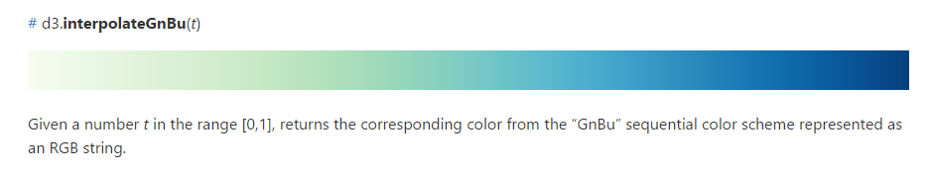כאשר שמאל מוחלט הוא לבן, וימין מוחלט הוא כחול כהה. דאגנו להוסיף לג'נד שנרחיב עליו בהמשך.

* מיפינו את הקולות באחוזים/מספר אבסולטי לגודל העמודה. לעיתים האחוזים יכולים לשקר, לדוגמת אשכול 10 שהוא הכי גבוה. אשכול זה מכיל מעט מאוד אנשים, אבל באחוזים נדמה שהוא משפיע כמו אשכולות אחרים גדולים בפקטור של פי 50 עד 100. לכן היה חשוב להוסיף את המספר האבסולטי על מנת לקבל תמונה אמיתית גם באחוזים וגם במספר מצביעים.

 כפתורים אלו נגישים בכל שלוש התצוגות שלנו.

בנוסף, הנה הבר צ'רט שלנו:

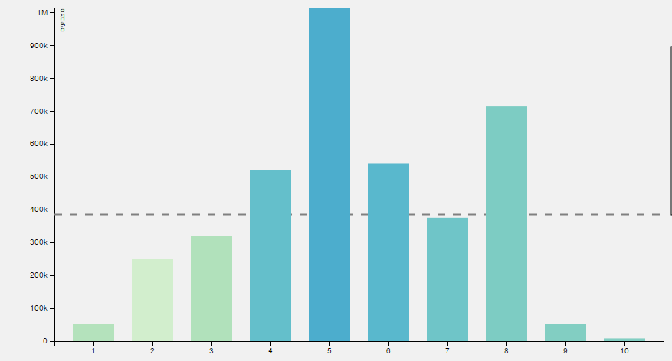

* עוד מיפוי הוא שהעמודה המקסימלית בערך ה Y תקבע את מימדי הויזואליזציה. בדוגמא הנ"ל רואים שהערך המקסימלי הוא מיליון מצביעים והוא נקבע ע"י עמודה חמש. למרות שבשיעור למדנו שזה יכול ליצור "שקר" בתצוגה, החלטנו להוסיף מיפוי זה על מנת לאפשר השוואה נוחה יותר למשתמש. עם הערך המקסימלי של ציר ה Y היה סטטי ונותר על מיליון לדוגמא, אז בתצוגה אחרת שהערך המקסימלי הוא 100 אלף , היה קשה מאוד להשוות בין העמודות.
* כמו כן, קשה לדעת את המספר המדויק של עמודה במקרה של כמעט שוויון בין עמודות רחוקות לכן מיפינו את הערך המספרי (באחוזים או מספר אבסולוטי) ל"טול טיפ". השתמשנו לשם כך ב [d3.tip()](https://github.com/Caged/d3-tip)

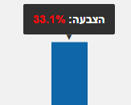

כדי לאפשר השוואה מדוייקת למעוניינים בדיוק מוחלט.

* הלג'נד – מקושר ישירות לצבעים של ה d3.interpolate() שבחרנו על מנת לתמוך בהחלפת צבעים. היינו צריכים להשתמש בליניאר גראדיאנט ולבנות את הלג'נד לפי הצבעים שבחרנו.
* טול-טיפ סימן שאלה- המידע המוצג למשתמש הוא מהן האפשרויות העומדות לרשותו למעבר בין התצוגות ע"י לחיצה על הרקע ועל אחד העמודות.
  + תוכנו נקבע,יחד עם הכותרת, לפי התצוגה הנוכחית שבה המשתמש נמצא.
  + מכיוון שיש 3 תצוגות שונות על אותו בר צ'ארט, היה לנו חשוב שהאפשרויות למעברים יהיו כמה שיותר ברורים.

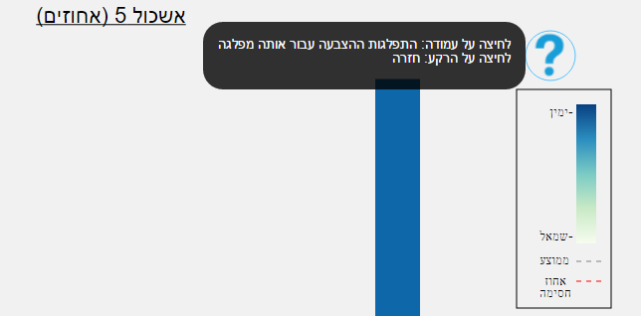

* + הכותרת דינמית כתלות בתצוגה הנוכחית.
  + הטול טיפ של הסימן שאלה מופיח לאחר ריחוץ מעל האייקון של הסימן שאלה.
  + צבעי הלג'נד נקבעים ע"י צבעי העמודות.

פרק 4-

השערות מגוונות עלו כשחשבנו על הקשר בין מצב סוציו-אקונומי של יישובים לדפוסי ההצבעה שלהם.

* מצד אחד, שיערנו שככל שהישובים יותר אמידים הם יצביעו יותר ימין כלכלי, הורדת מיסים ושירותים, כיוון שמהלך זה מטיב עבור אוכלוסייה במעמד סוציו-אקונומי חזק, מצד שני הרגשנו שבבחירות האחרונות הרבה ממצביעי מפלגות הימין, שהם ברובן מחזיקים בדעות ימין כלכלי, הגיעו דווקא מהיישובים בעלי המעמד הסוציו-אקונומי הנמוך.
  + לאחר בניית הויזואליזציה, גילינו שיישובים ממעמד סוציו-אקונומי בשני השלישים העליונים מצביעים בניגוד להיגיון הכלכלי שחשבנו שילכו לפיו:
    - היישובים העשירים מצביעים שמאל כלכלי.
    - היישובים באמצע מצביעים ימין כלכלי.
    - דווקא היישובים במעמד הסוציו-אקונומי נמוך מצביעים כמו ששיערנו, עבור מפלגות סקטוריאליות בעלות מצע שמאל כלכלי.
  + אחד ההסברים שלנו להתנהגות זו הוא שאנשים בישראל לא מצביעים רק לפי פן כלכלי אלא גם לפי תפיסת הבטחון של כל מפלגה, דבר המאפיין את מדינתנו ומבדיל אותנו ממדינות בהן אנשים מצביעים באופן שתואם את השארתנו, למשל ארה"ב.
* שיערנו כי אחוז ההצבעה על הגרף יראה כמו "פעמון", שאנשים ביישובים בקצוות המעמד הסוציו אקונומי, העשירים והעניים, לא יצביעו הרבה בגלל שבצד העשיר פחות אכפת להם מהתוצאות ובצד העני איבדו אמון בבחירות.
  + גילינו שבכל קצוות המעמד הסוציו-אקונומי של היישובים אחוז ההצבעה היה דומה מאוד, ואם כבר היה נראה בצורת "פעמון הפוך", דווקא הקצוות הצביעו יותר.